刚度大、强度高、耐腐蚀、价格低、施工方便是选择化粪池的五大要素，然而传统化粪池因受材质及生产工艺限制，都不能同时满足这五项要求。我公司围绕这五要素研发出新一代化粪池，它保留了其他材料的优势克服了他们的弱点，是一种抗压、高强、耐腐价廉的理想新一代产品，从新材料、新复合工艺到罐体独特的拱面设计，保证了这种优势的充分体现，为用户提供了较为安全、完美的环保产品。

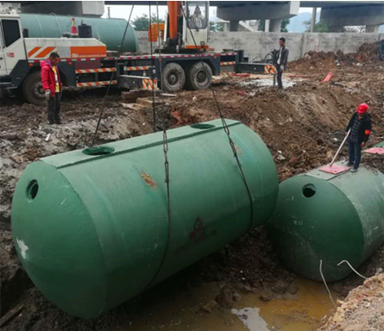

钢筋混凝土水泥化粪池特点：

1、本产品采用高强度钢筋制造，抗酸碱、耐腐蚀、使用寿命长，对比内用铁圈支撑化粪池使用寿命长五倍，因为内用铁圈支撑的化粪池在使用几年后，铁圈生锈腐蚀，这时就起不到加固作用，时常发生坍塌事故。

2、本产品整体化生产，密封性好，不渗漏。彻底防止传统化粪池污水渗漏对地下水造成的污染，避免了建筑物周围地基下沉危害建筑物安全。

3、科学合理的内部结构改变了传统化粪池的水流方式，使污水的滞留时间延长，能得到充分的厌氧分解和净化。

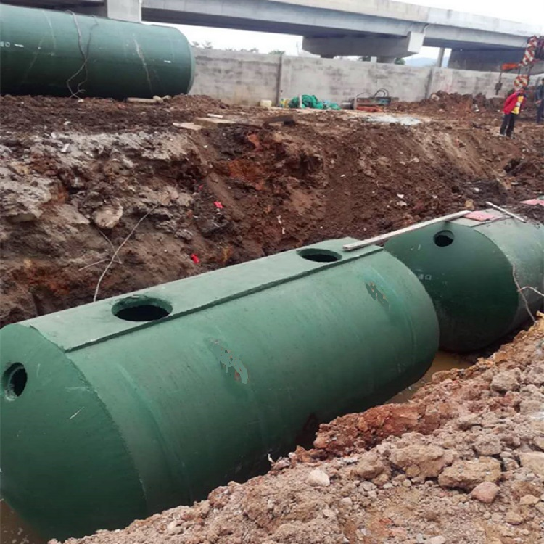

4、本产品先进的整体模具成型工艺及独特的内曲面设计，明显提高了抗压强度，可安装在绿化带中，也可安装于道路及小车停车位置下。（若顶部作配筋混凝土处理可通过60吨汽车）

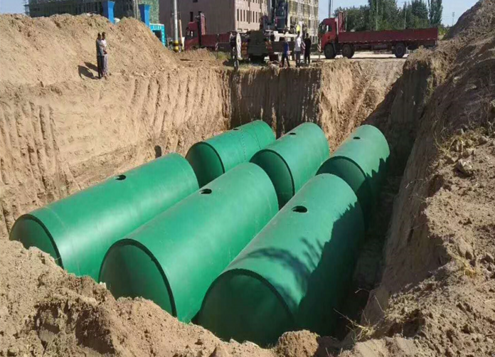

5、本产品造价与砌砖化粪池基本持平，但占地面积小，节约土地资源，安全环保。产品的罐体结构设计，保证了产品在相同尺寸内具有更大的容积，在日益紧张的土地资源的大环境下，减少了土地占用，同时也减少了施工方所挖基坑的尺寸，无论是在材料、机械还是人工方面都大大减少了施工成本造价。

6、本产品清掏周期是传统化粪池的5-8倍，大大延长使用寿命，节约清掏费用。

7、本产品品种规格多，可根据不同需求进行选择。



**深圳市金诚世纪环保设备有限公司**专业生产及销售高强度的钢筋混凝土、玻璃钢整体式化粪池，隔油池，蓄水池，一体化污水处理池，消防池，雨水收集池，不锈钢水箱，钢塑复合水箱，BDF水箱等系列产品的高新技术企业。拥有规模化生产基地，真正的工厂化生产，同时公司拥有完善的质量控制体系，完善的售后服务体系，只生产优质好产品，期待着与您的合作。